**Dragi učenici danas nastavljamo sa Travnjacima, naslov nam jeIskorištavanje travnjaka**

**Vaše aktivnosti su slijedeće:**

**Aktivnost 1. pogledati video lekciju škole za život na poveznici**

<https://www.youtube.com/watch?v=ZvUOPx2mdSA&list=PL9Mz0Kqh3YKrXR5334M29-oebG824szz8&index=17&t=0s>-Iskorištavanje travnjaka

**Aktivnost 2. Pročitati sadržaj iz udžbenika str.142-143.**

**Aktivnost 3. Prepisati plan ploče**

**Aktivnost 4. Riješiti radni listić**

**PLAN PLOČE**

**ISKORIŠTAVANJE TRAVNJAKA**

- pašnjaci – ispaša

- livade – košnja – sijeno – hrana za stoku

1. otkos (svibanj – lipanj, najkvalitetnije sijeno)

2. otkos – otava (kolovoz)

3. otkos – otavić (listopad)

- jestive i ljekovite biljke (gospina trava, kamilica, majčina dušica, maslačak,vodopija)

**Radni listić:**

Svaku od navedenih ljekovitih biljaka imenuj i napiši protiv kojih se tegoba koristi:

1. Ime biljke:___________________________.

Koristi se za:______________________________________________________ .

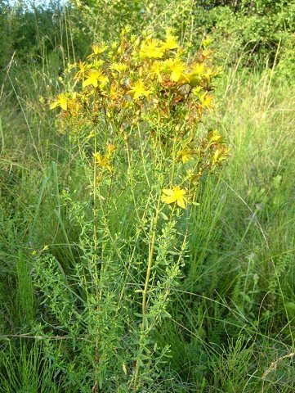

1. Ime biljke:___________________________.

Koristi se za:______________________________________________________ .

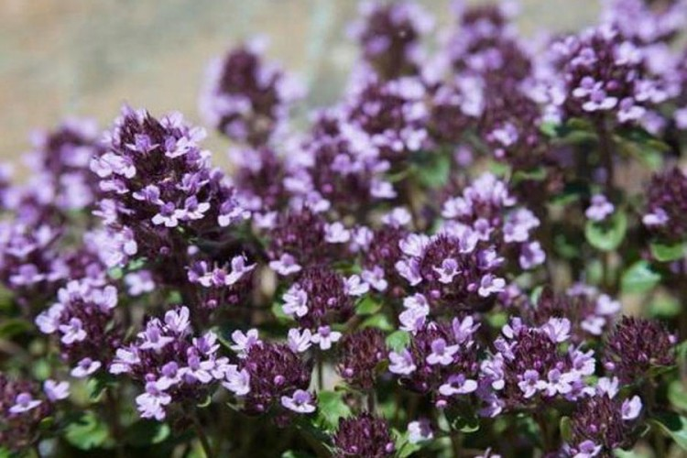

1. Ime biljke:___________________________.

Koristi se za:______________________________________________________ .

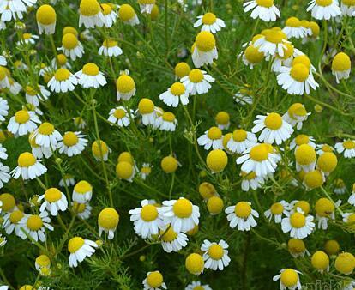

1. Ime biljke:___________________________.

Koristi se za:______________________________________________________ .

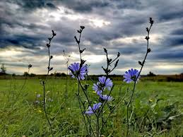

1. Ime biljke:___________________________.

Koristi se za:______________________________________________________ .

